МУНИЦИПАЛЬНОЕ ОБЩЕОБРАЗОВАТЕЛЬНОЕ УЧРЕЖДЕНИЕ
ИВАНОВСКАЯ СРЕДНЯЯ ОБЩЕОБРАЗОВАТЕЛЬНАЯ ШКОЛА
ШАРЬИНСКОГО МУНИЦИПАЛЬНОГО РАЙОНА
КОСТРОМСКОЙ ОБЛАСТИ

Дидактическое средство обучения в технологии «Лэпбук»
по теме « Правила дорожного движения»
для детей средней и старшей группы детского сада.

Разработала воспитатель дошкольной группы:
Лиганова Марина Анатольевна

Актуальность.
Актуальность данного пособия обусловлена статистикой свидетельствующей о росте детского дорожно-транспортного травматизма. Легко ли научить ребёнка правильно вести себя на дороге? На первый взгляд - легко. Надо только познакомить его с основными требованиями «Правил дорожного движения» и никаких проблем. На самом деле это далеко не просто. Наши малыши не умеют наблюдать. Они рассеяны. Очень часто отсутствует надзор родителей за детьми. Вот, поэтому, нам, воспитателям, и хочется сделать из своих воспитанников примерных пешеходов.
Моё пособие для этой цели. Благодаря содержанию лэпбука дети выучат дорожные знаки, познакомятся с правилами поведения на улицах города. В нём много познавательного материала.
Я постаралась охватить и подвижные игры, и правила дорожного движения как для водителя, так и для пешехода. Дети выучат стихи, физминутки о транспорте, будут самостоятельно собирать разрезные картинки о транспорте. В пособии много кармашков, каждый из которых содержит познавательный материал. Пособие яркое, что поможет привлечь внимание детей. Надеюсь, что благодаря моему лэпбуку дети овладеют правилами пешеходов, будут сформированы самостоятельность и ответственность за своё поведение на дорогах.
Аннотация:
Дидактическое пособие лэпбук «Правила дорожного движения» представляет собой картонную папку. На страницах папки имеются различные кармашки, карточки, в которых собрана информация по теме.
Пояснительная записка:
Дидактическое пособие лэпбук «Правила дорожного движения» предназначено для детей среднего и старшего дошкольного возраста, содержание лэпбука можно пополнять и усложнять. В старшем дошкольном возрасте дети уже могут вместе со взрослыми участвовать в сборе материала: анализировать, сортировать информацию.
Данное пособие является средством развивающего обучения, предполагает использование современных технологий: технологии организации коллективной творческой деятельности, коммуникативных технологий, технологии проектной деятельности, игровых технологий.
Цель дидактического пособия: Формировать систему знаний, умений и навыков детей по правилам дорожного движения.
Задачи:
Образовательные:
- Познакомить детей с правилами дорожного движения, светофором и дорожными знаками, предназначенными для водителей и пешеходов;
- Научить детей предвидеть опасное событие, уметь по возможности его избегать, а при необходимости действовать;
Развивающие:
- Развивать осторожность, внимательность, самостоятельность, ответственность и осмотрительность на дороге;
- Стимулировать познавательную активность, способствовать развитию коммуникативных навыков;
Речевые:
Способствовать развитию речи детей, пополнению активного и пассивного словаря детей.
- Развивать связную речь;
Воспитательные:
- Воспитывать навыки личной безопасности и чувство самосохранения;
- Воспитывать чувство ответственности.
В лепбуке собраны материалы о ПДД для развивающих занятий с детьми дошкольного возраста.
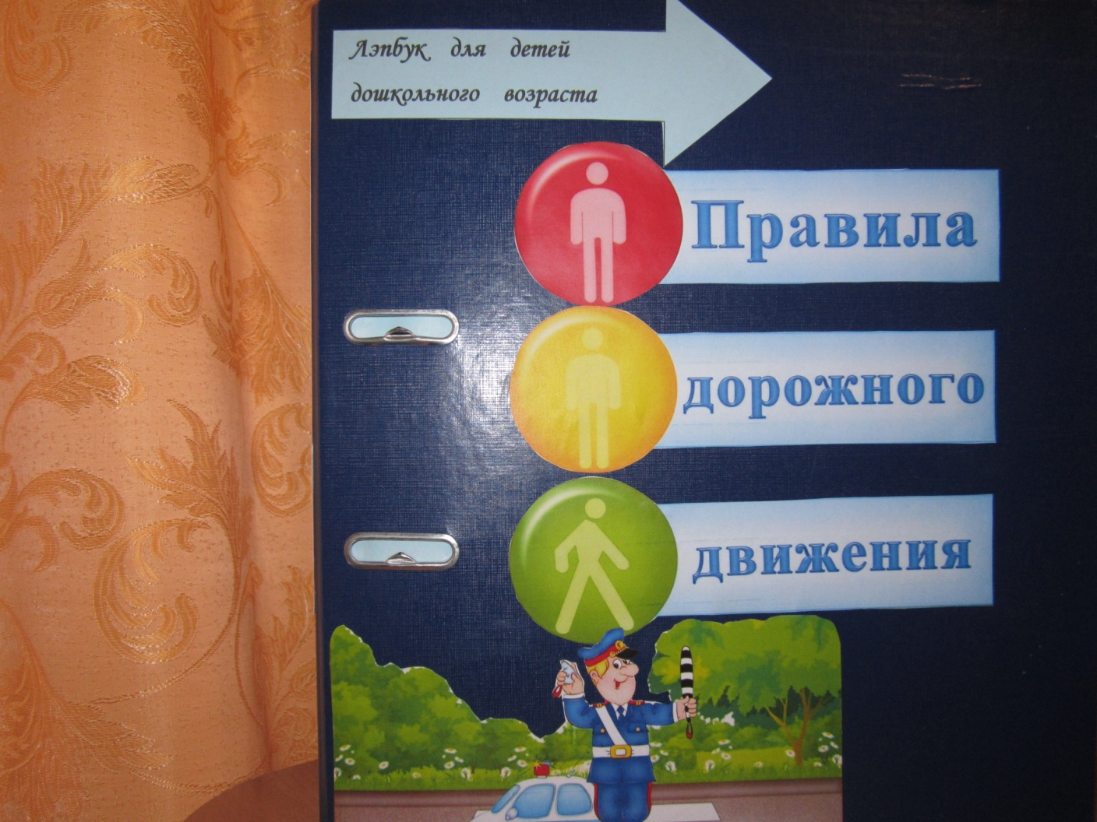
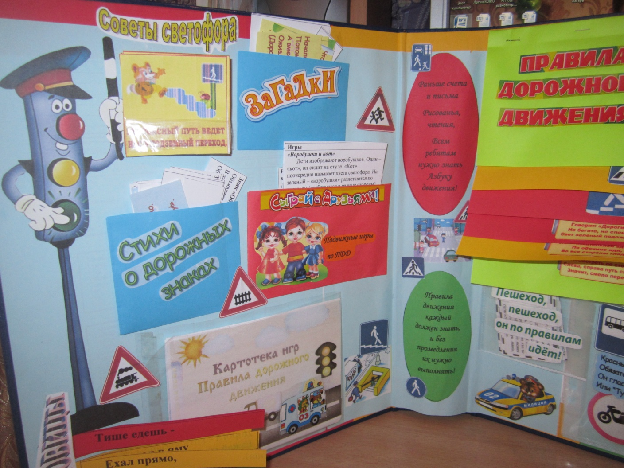
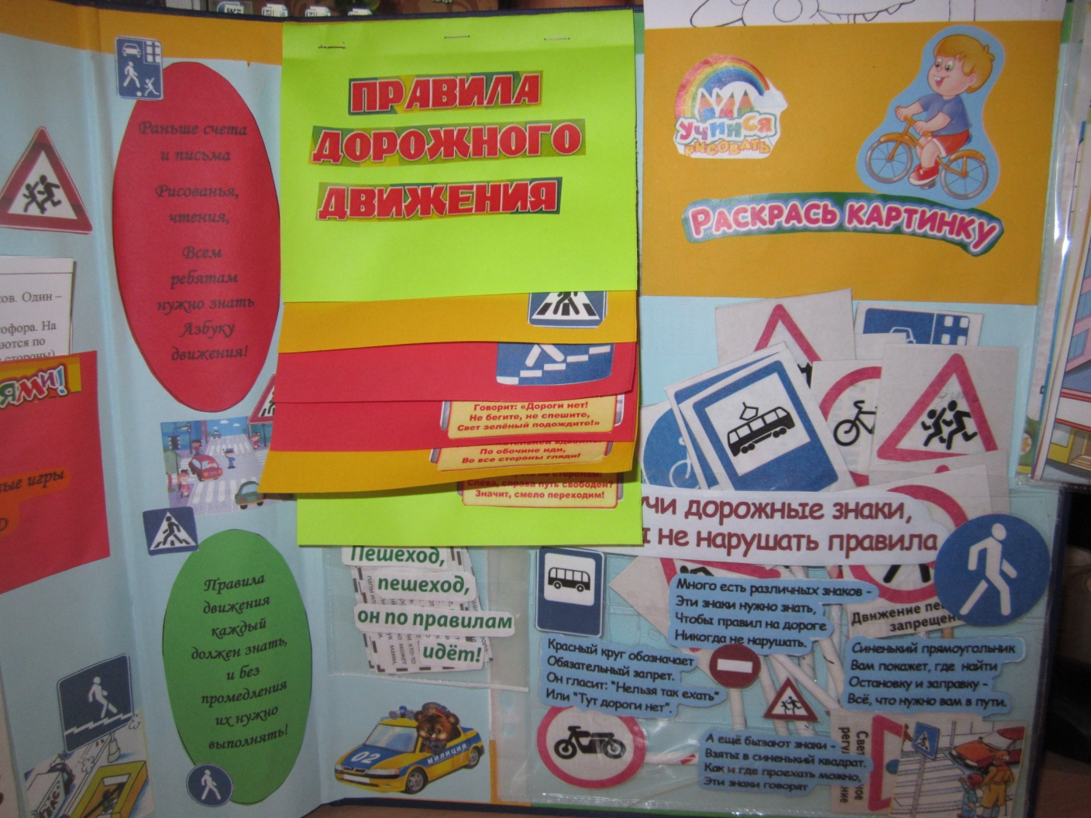

В лэпбук входят 11 развивающих заданий:
- Книжка -раскладушка «Советы Светофора»;
- Кармашек «Загадки»
- Кармашек « Стихи о дорожных знаках»
- Кармашек «Сыграй с друзьями» ( Подвижные игры по ПДД)
- Кармашек «Картотека игр «Правила дорожного движения»»;
- Разрезные пословицы;
- Кармашек «Пешеход, пешеход, он по улице идет!»;
- Многоуровневая книжка « Правила дорожного движения»;
- Кармашек «Раскрась картинку» ;
- Кармашек « Изучи дорожные знаки, чтобы не нарушать правила»
- Кармашек « Веселые задания»

- Советы Светофора.
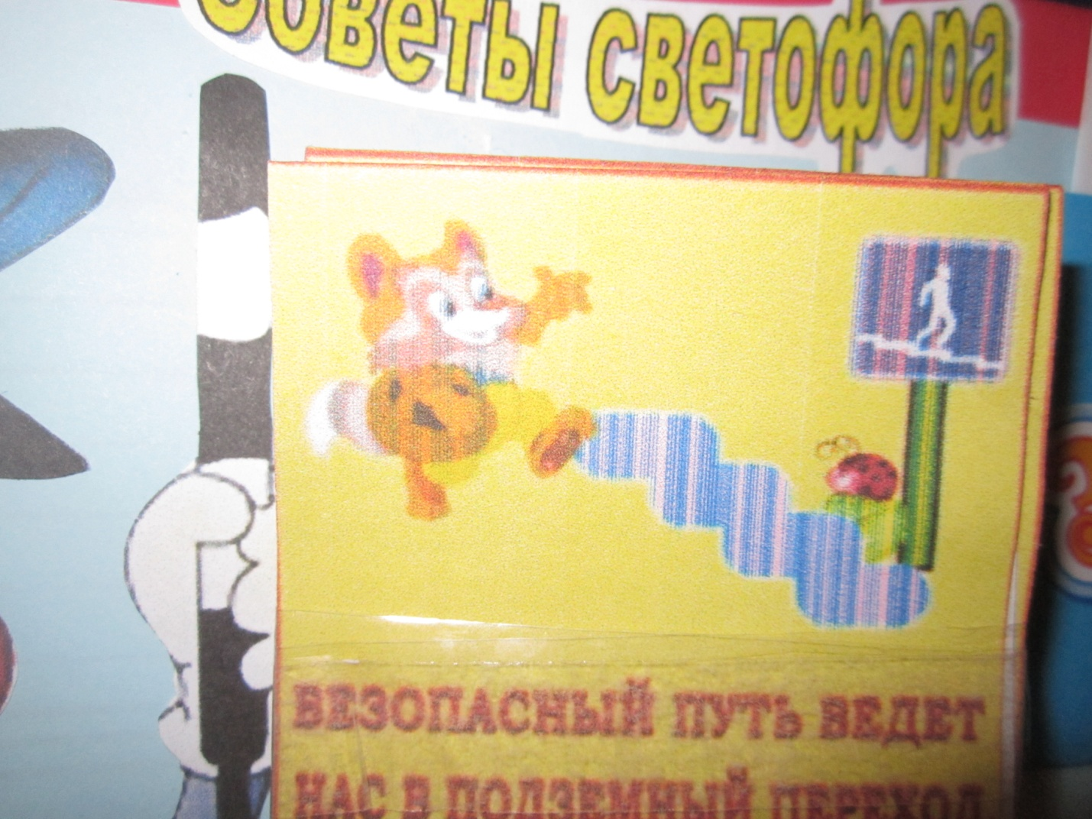
Данный раздел находится на левом развороте наверху и представляет собой книжку-гармошку с правилами для пешеходного перехода дороги в строго определённом месте в зависимости от цветового сигнала.
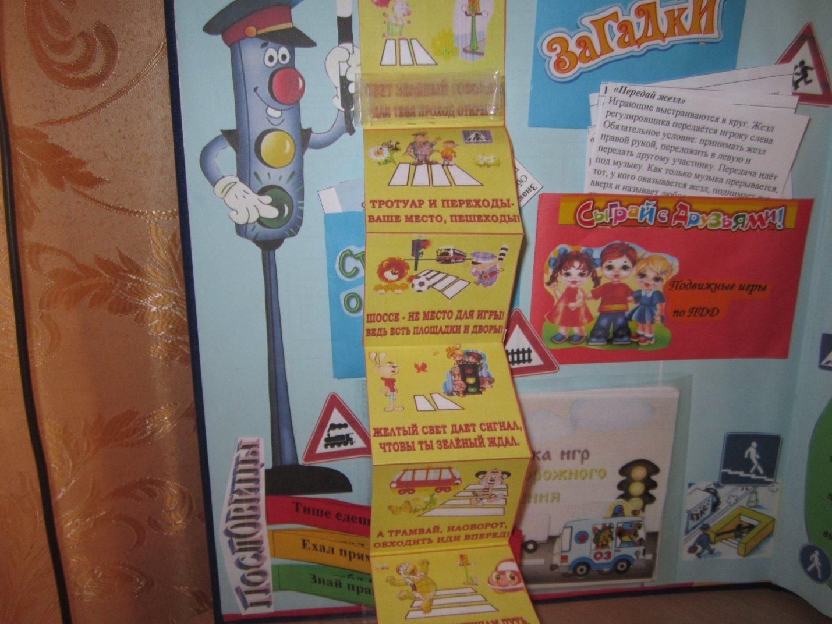
2.Кармашек «Загадки»
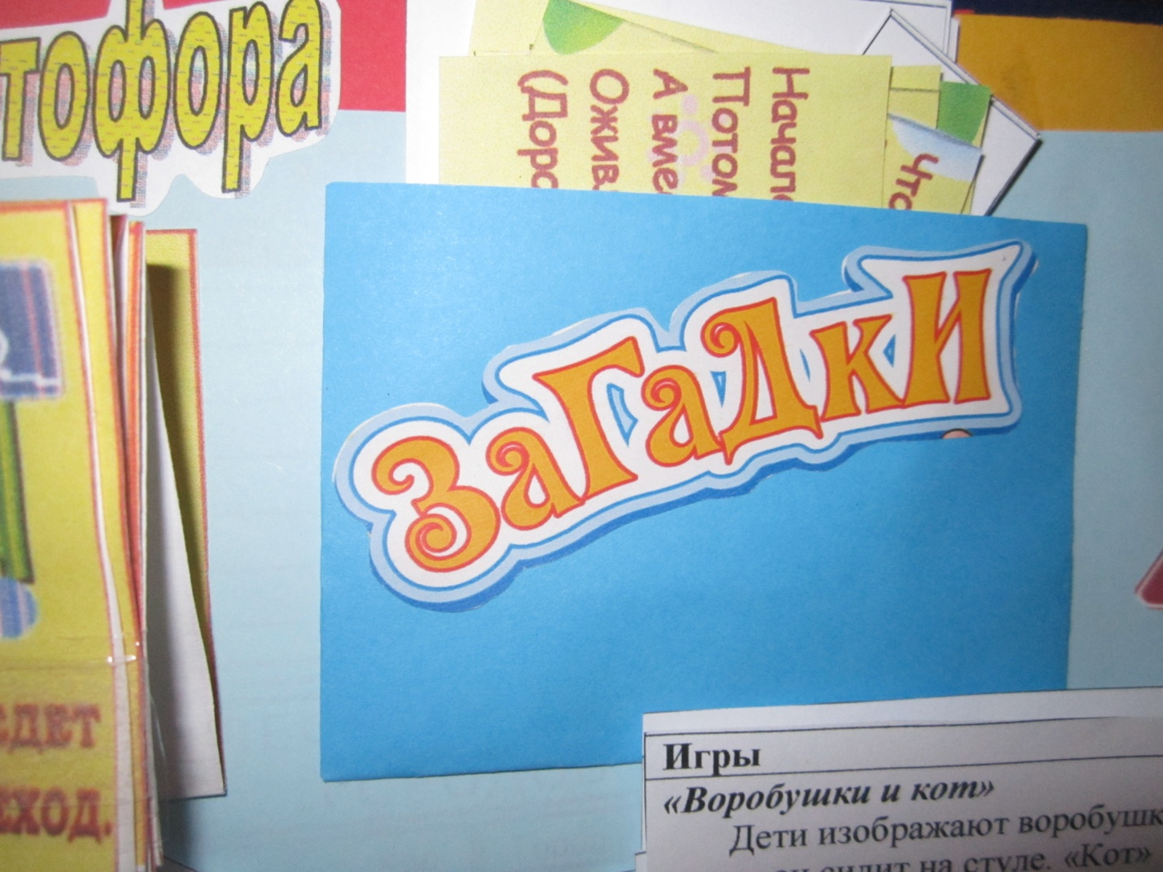
Данный раздел находится также на левом развороте рядом с «Советами Светофора» в и представляет собой карточки, на страницах которых написаны загадки.
Цель: Развивать умственные способности и зрительное восприятие; воспитывать самостоятельность, быстроту реакции, смекалку.
Отгадай загадки.
Чтобы он тебя повез, не попросит он овес.
Накорми его бензином, на копыта дай резину.
И тогда, поднявши пыль, побежит. (Автомобиль).
Дом - чудесный бегунок на своей восьмерке ног.
Бегает аллейкой по стальным двум змейкам. (Трамвай)
Что за чудо - светлый дом? Пассажиров много в нем.
Носит обувь из резины и питается бензином. (Автобус)
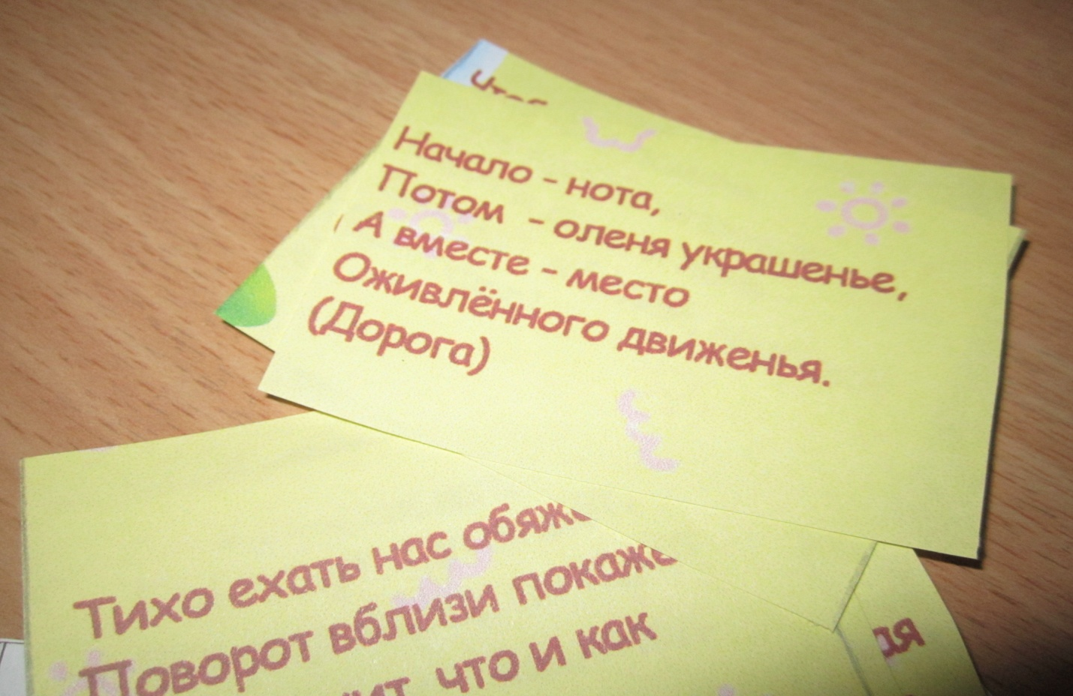

  - Кармашек « Стихи о дорожных знаках»
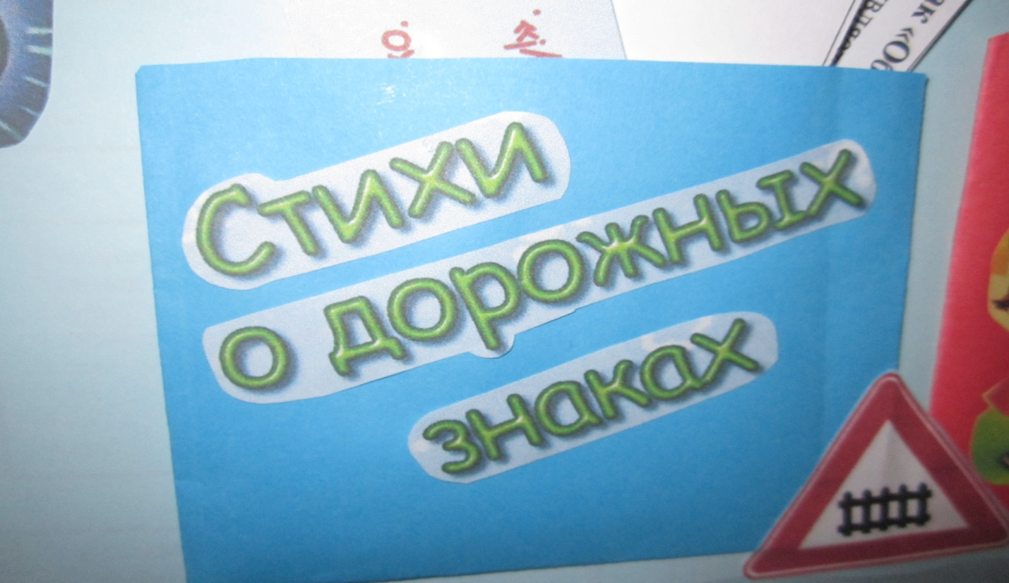
Данный раздел расположен на левом развороте в средней части и представляет собой кармашек со стихами о дорожных знаках.
Цель: Развивать внимание и речь детей за счет умения слушать, понимать содержание и повторять отдельные слова и стихотворный текст. Активизировать и обогащать словарь детей за счет слов: сигнал, дорога, пешеход светофор, пешеходный переход; вверху, внизу, посередине или между. Воспитывать у детей навыки культуры поведения пешехода, вызывая эмоциональный отклик от художественного слова.
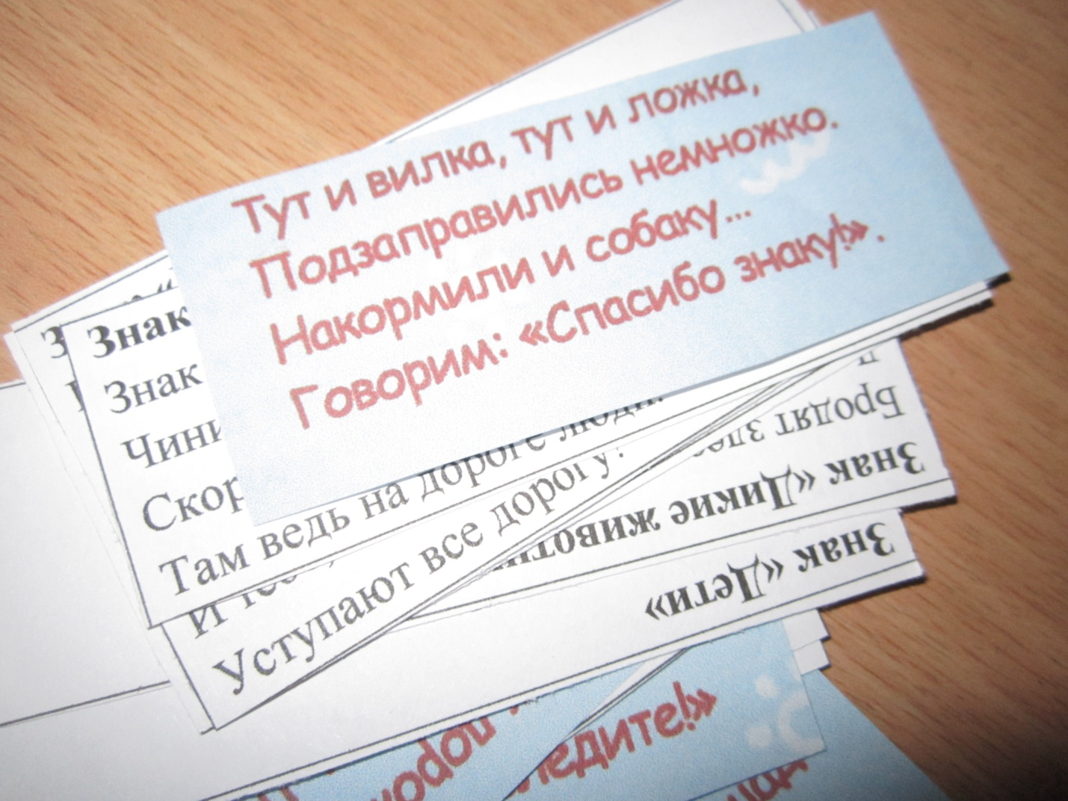

  - Кармашек «Сыграй с друзьями» ( Подвижные игры по ПДД)
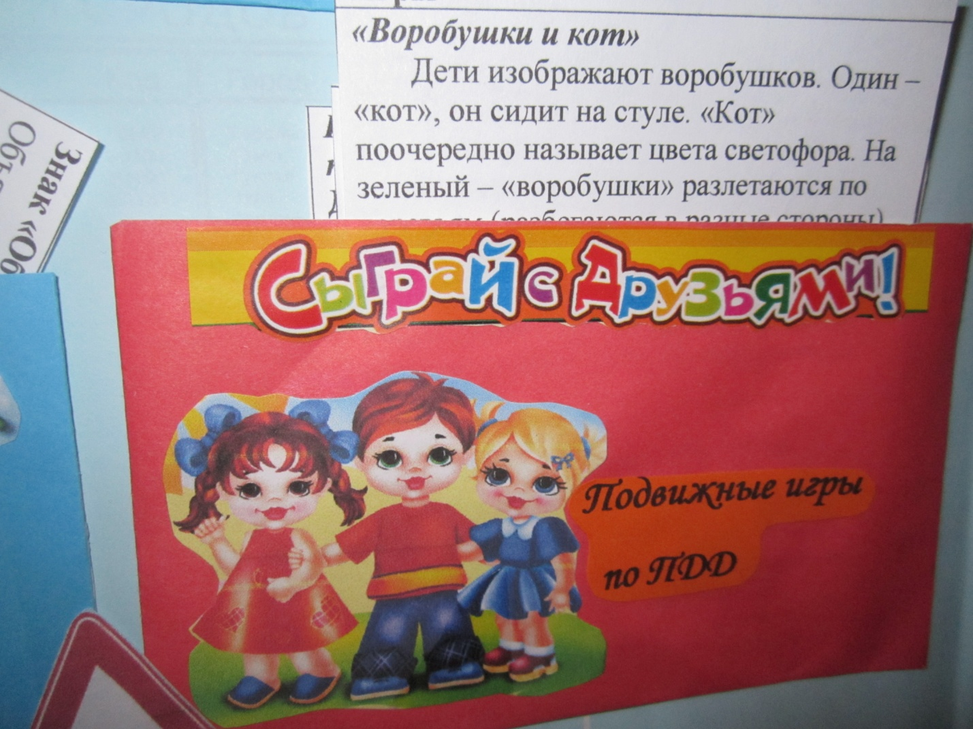
Данный раздел находится на левом развороте в центре и представляет собой кармашек с подборкой подвижных игр по ПДД (карточки меняются по возрастам).
Подвижная игра «Водители и пешеходы»
Цель: активизировать зрительное восприятие и память, развивать наблюдательность.
Описание игры: Дети делятся на две команды. Водители и пешеходы. По сигналу светофора и смене музыкального произведения, дети двигаются по залу или дорожке, изображающей пешеходный переход. Воспитатель или ребёнок, в руках которого светофор, стоят возле дороги и меняют цветные карточки в светофоре. На зелёный сигнал светофора – идут пешеходы, красный – машины, жёлтый все стоят на месте.

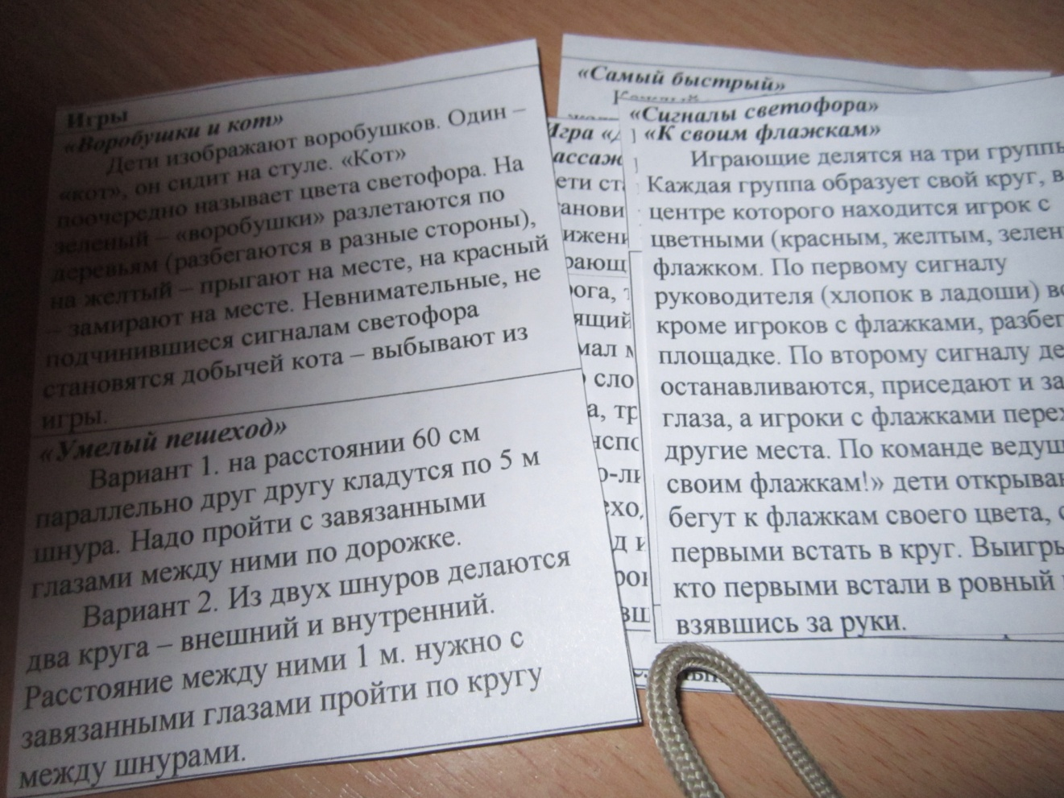

5.Кармашек «Картотека игр «Правила дорожного движения»»
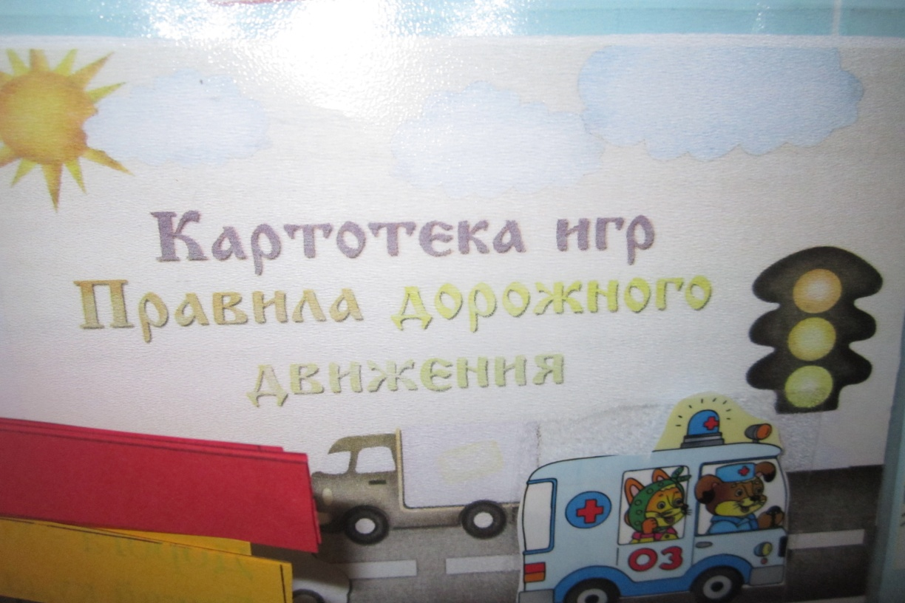
Данный раздел находиться на левом развороте внизу и представляет кармашек с карточками, на страницах которых подобраны интересные задания по ПДД .Этот кармашек постоянно обновляется новыми картинками.
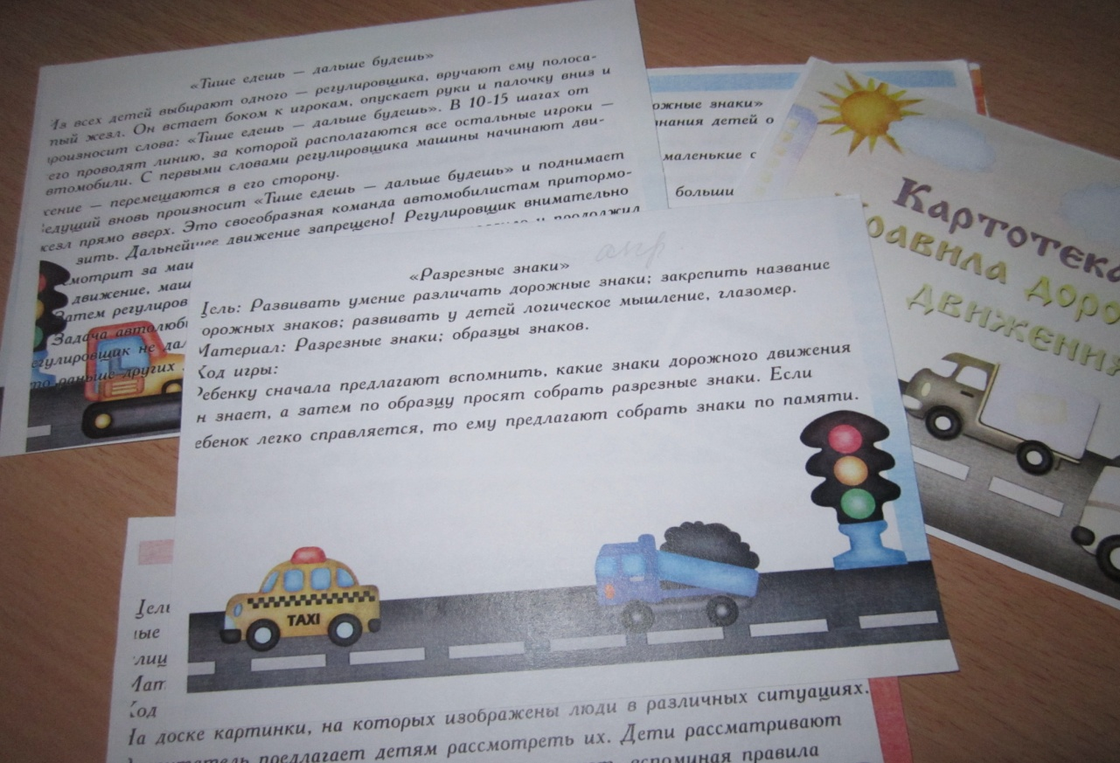
Дидактическая игра «Угадай, какой знак»
Цель:
1. Закрепить названия и назначение дорожных знаков.
2. Уметь определять, какие знаки предназначены для водителей, а какие для пешеходов.
3. Воспитывать внимание, навыки осознанного использования знаний о дорожных знаках в повседневной жизни.
Ход игры:
Первый вариант.
Ведущий направляет стрелку на какой-либо знак, ребенок называет знак и объясняет его назначение. За правильный ответ дается фант.
Второй вариант.
Ведущий называет знак. Ребенок поворачивает стрелку к нужному знаку, рассказывая, что он обозначает.

6.Разрезные пословицы;
Раздел «Пословицы» находится на левом развороте в нижнем углу и представляет собой разрезные цветные полоски. Цель данного раздела заучивание с детьми пословиц по ПДД ( воспитатель читает начало пословицы ,а дети заканчивают).
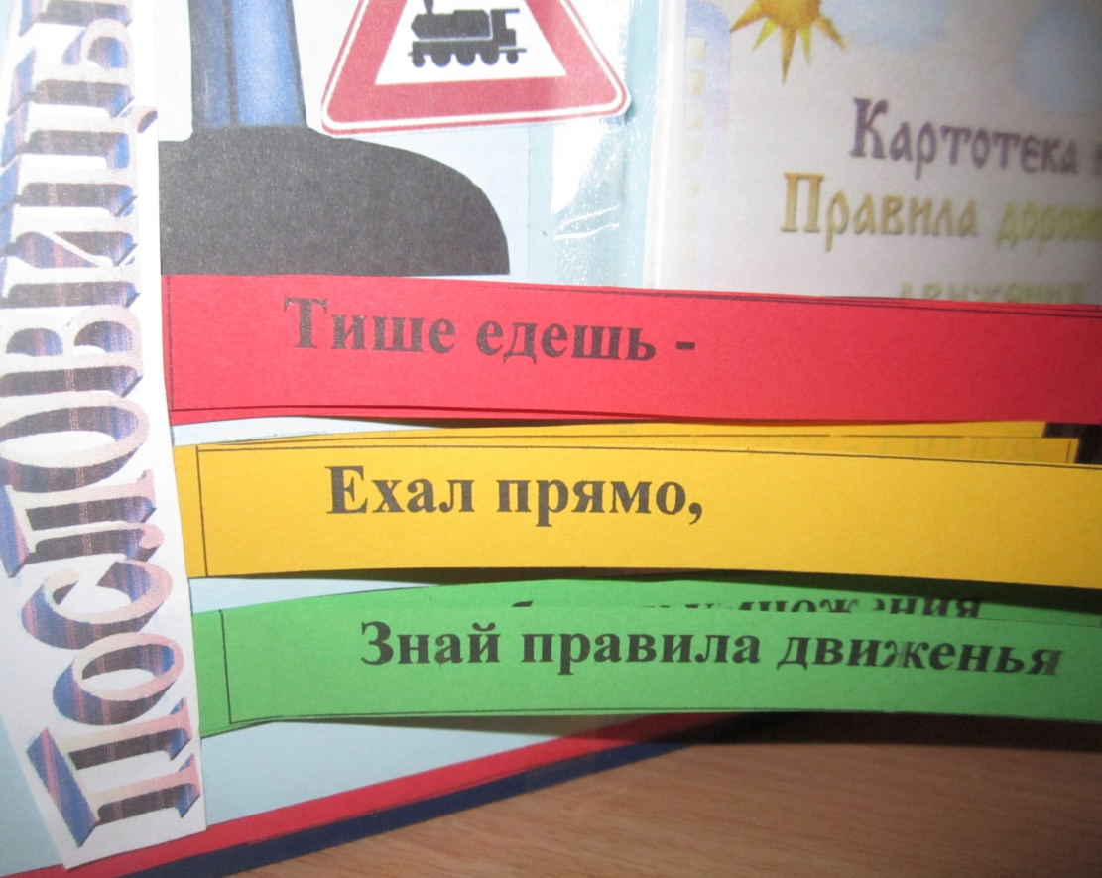

7.Кармашек «Пешеход, пешеход, он по улице идет!»
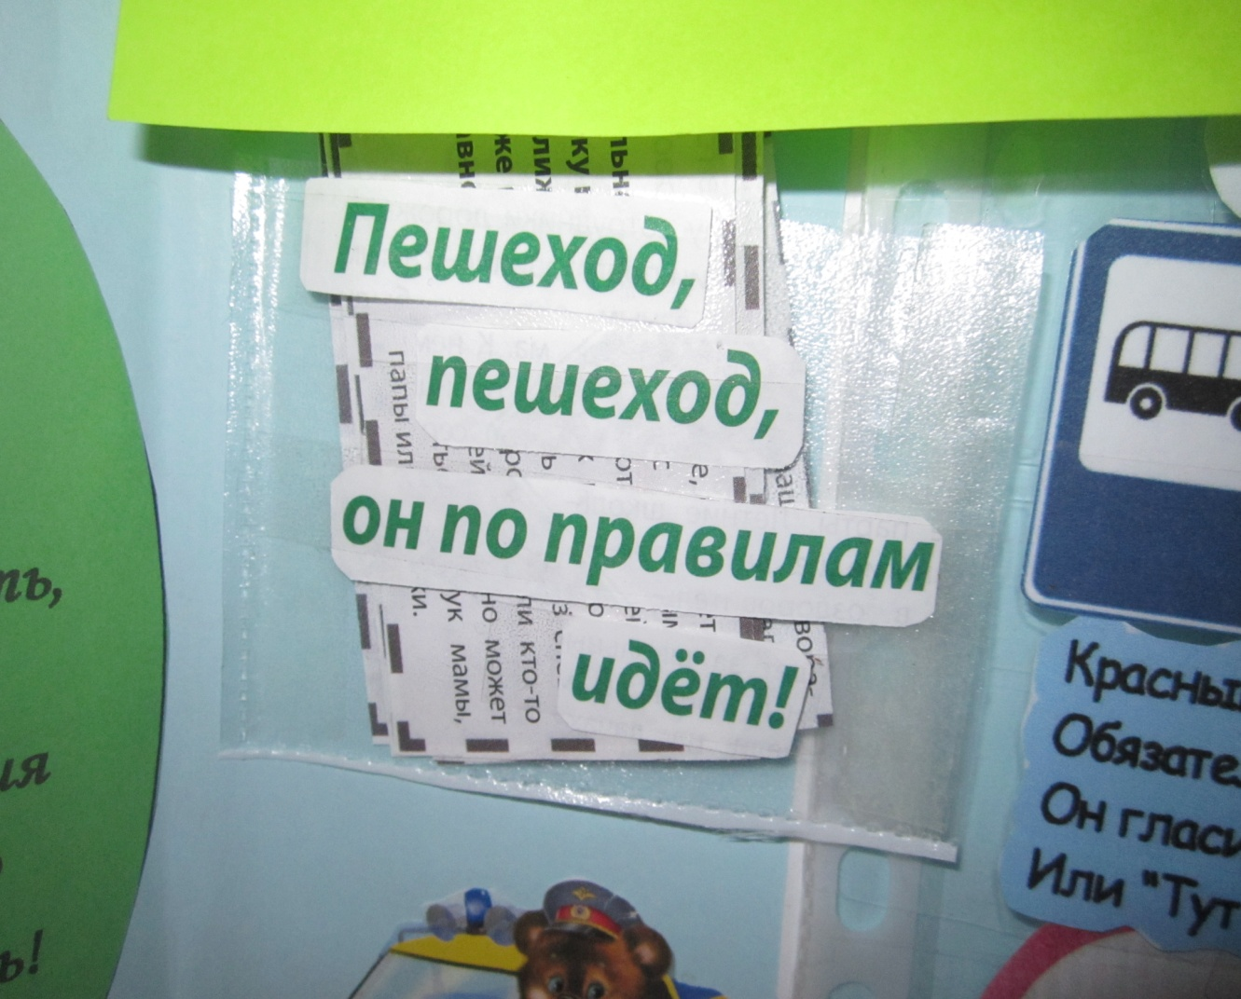
Здесь приготовлены карточки с вопросами по ПДД. Детям задаем вопрос с карточки, отвечать можно всем по очереди. Эти вопросы придется повторять не один день, не одно занятие, пока все дети их не усвоят.
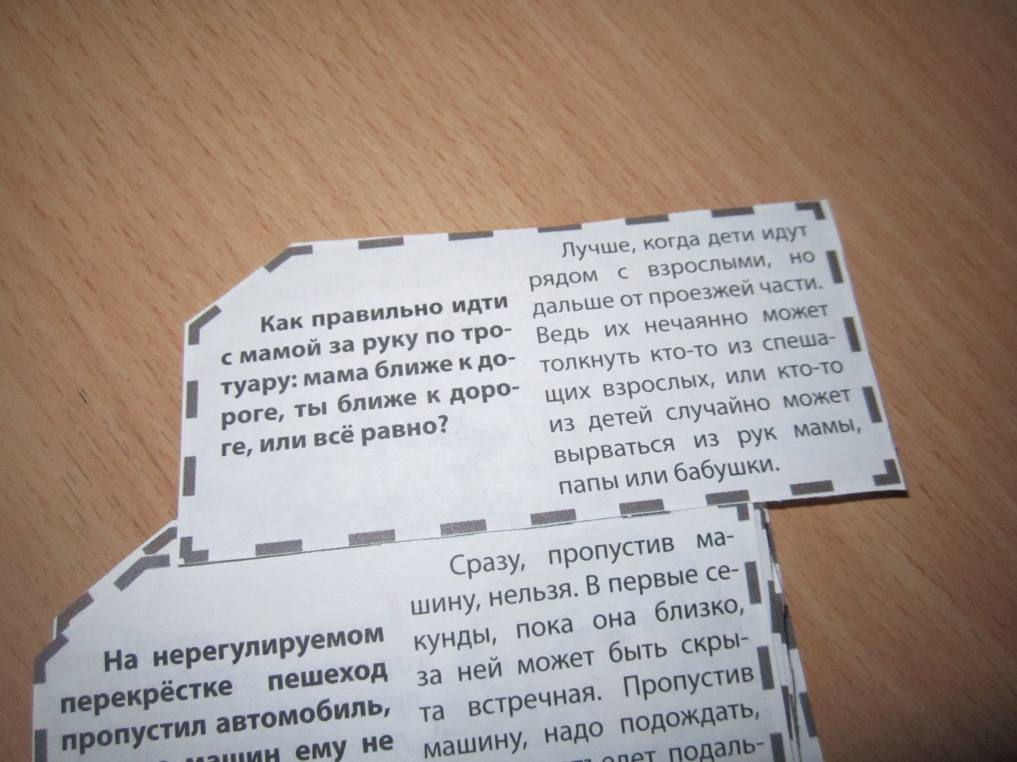
8.Многоуровневая книжка « Правила дорожного движения»
Находиться на правой стороне разворота вверху.
Цель данного пособия- с помощью красочных рисунков изучать дорожные ситуации.

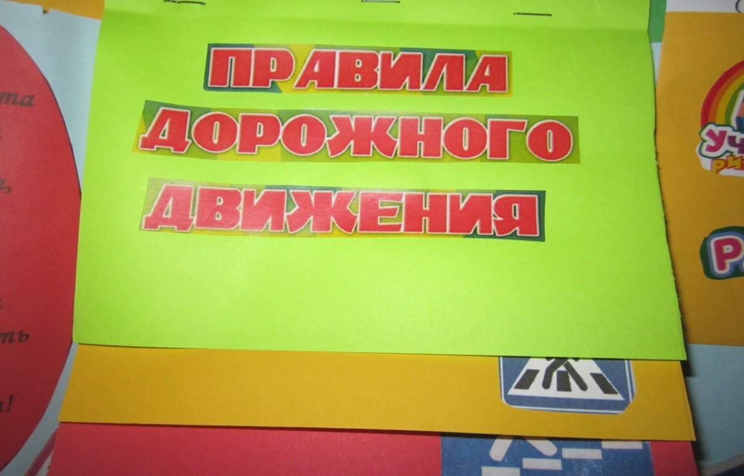

9.Кармашек «Раскрась картинку»
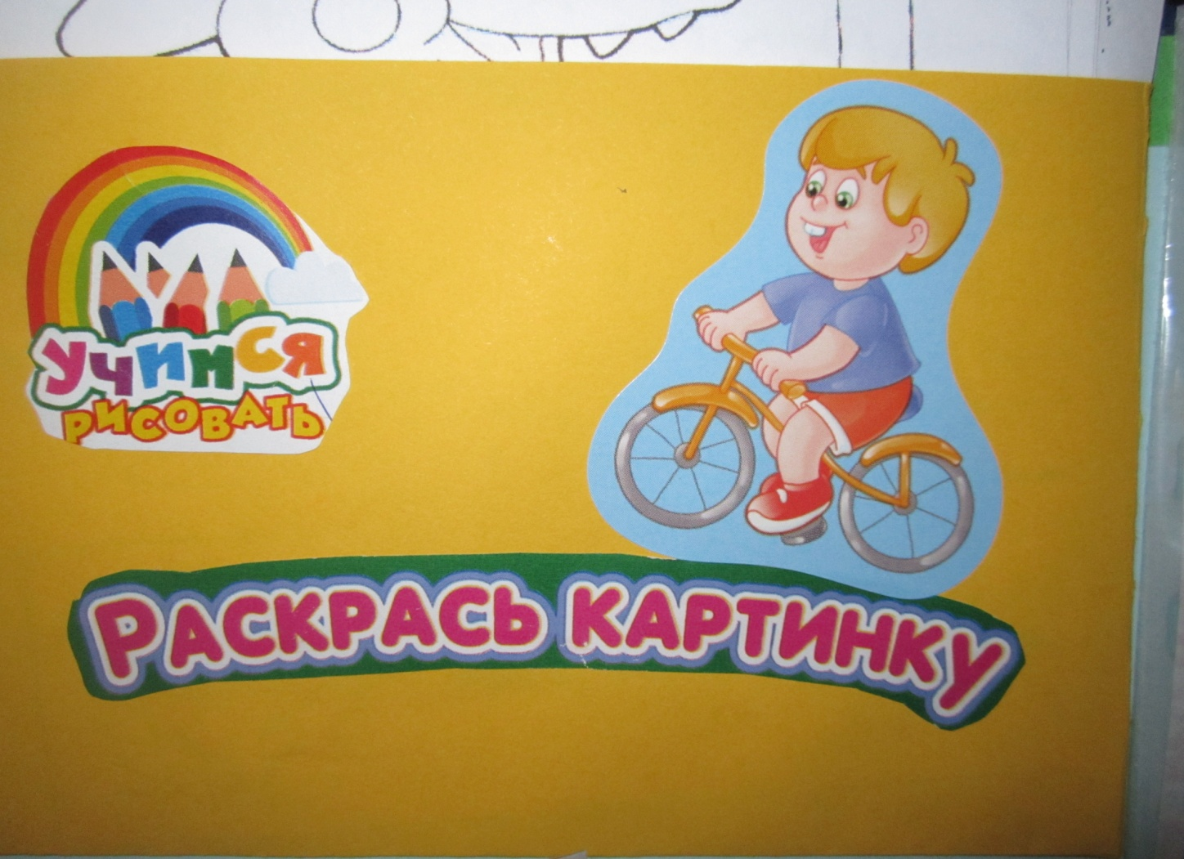
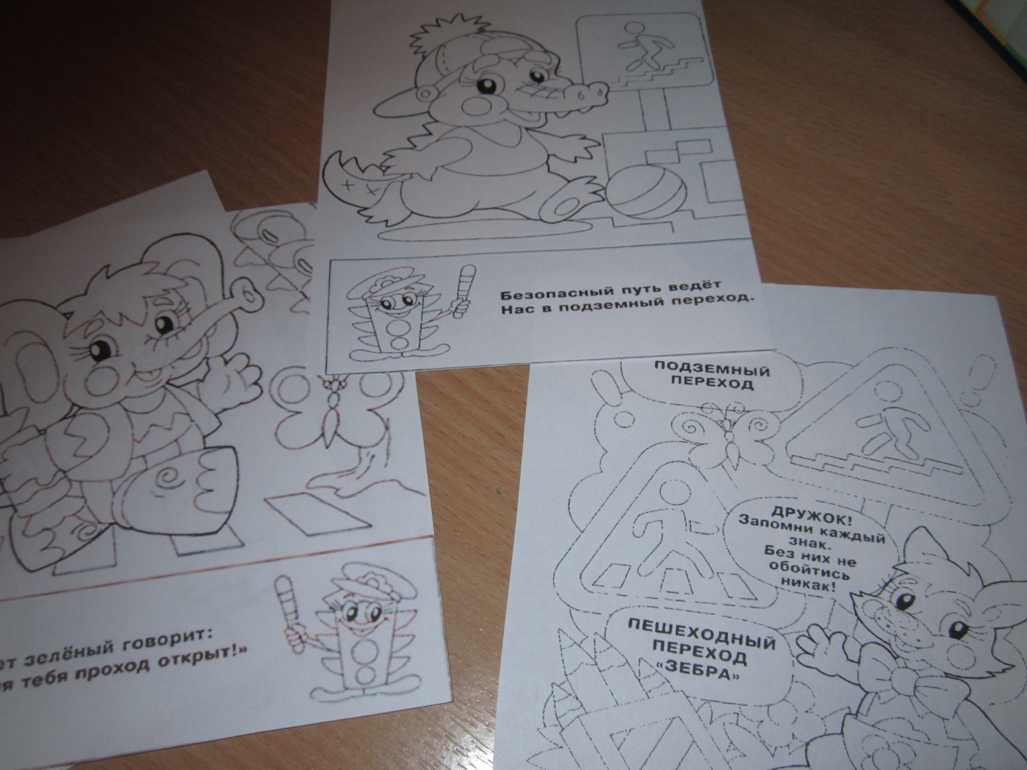

  - Кармашек « Изучи дорожные знаки, чтобы не нарушать правила»
Данный раздел находиться на правом развороте листа внизу и представляет кармашек, в котором лежат карточки с изображением дорожных знаков.
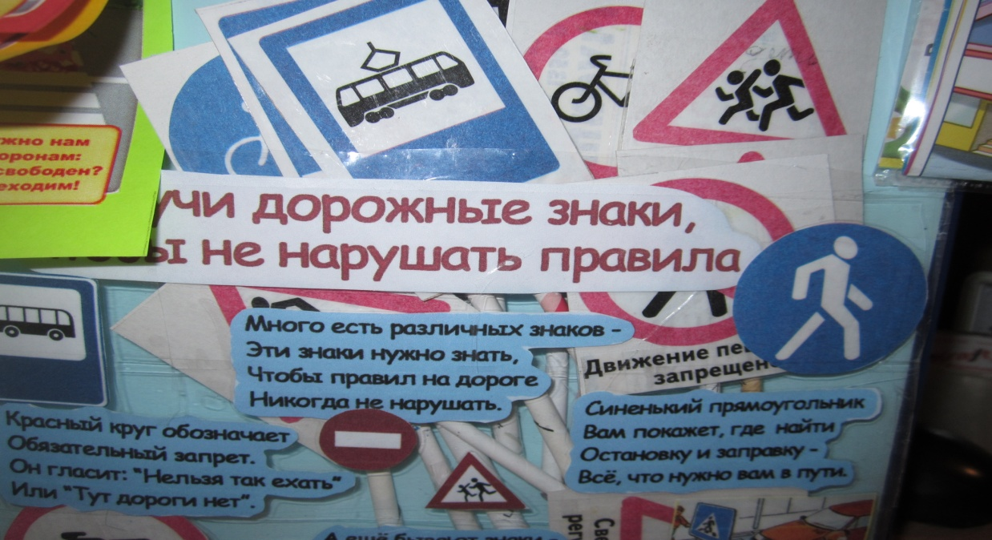
Дидактическая игра «Кто быстрее найдет свои знаки»
Цель: Развитие памяти, объяснительной речи.
Задание: Нужно разделить знаки по принадлежности на 4 группы:
1-предупреждающие знаки
2-предписывающие знаки
3- запрещающие знаки
4- информационно-указательные знаки
Ход игры:
Дети выбирают знаки своей группы и рассказывают, какие знаки они выбрали.
1-наши знаки запрещающие: «Стоянка запрещена», «Движение пешеходов запрещено», «Движение на велосипедах запрещено».
2—наши знаки предупреждающие: «Скользкая дорога», «Крутой поворот», «Дорожные работы».
3—наши знаки предписывающие: «Пешеходный переход», «Место остановки автобуса», «Жилая зона».
4—наши знаки сервиса: «Больница», «Телефон», «Заправочная станция».

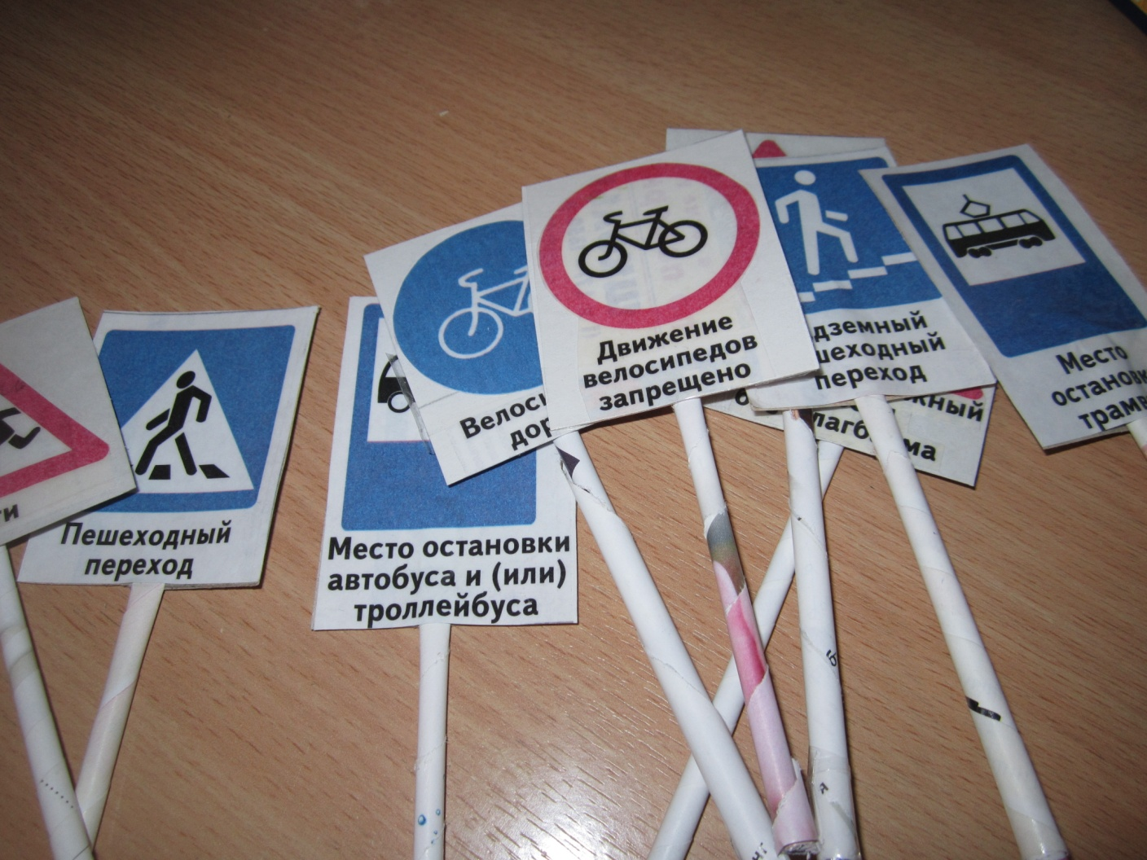

  - Кармашек « Веселые задания»
В данном кармашке собраны различные интересные задания ( лабиринты, кроссворды, ребусы дорожные ситуации.)

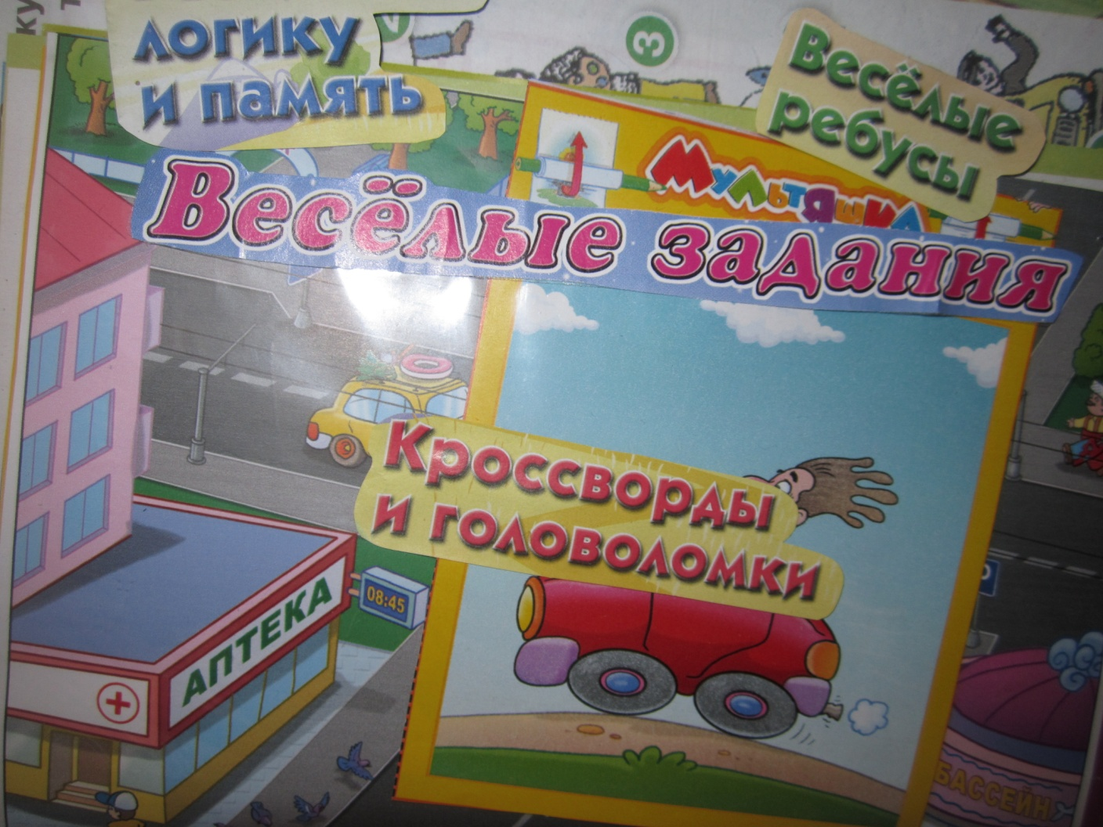
Очень интересное задание « Мультяшка» детям оно очень нравиться . С помощью совмещения двух картинок получается иллюзия движения.

